ЗВІТ
про виконання лабораторної роботи №2
«Контролери та представлення»
з дисципліни
«Вебтехнології»
Студента групи КН-2327Б
Багрія-Белза Андрія
Мета роботи: Реалізувати шар контролерів та представлень (server-side рендеринг із шаблонізатором Pug) для сервісу ремонту та обслуговування комп'ютерної техніки на базі моделі даних із Lab 1.
Завдання 1: Запустимо застосування та перевіримо його працездатність.
Застосування розгортається один-клік скриптом: PostgreSQL 18 в Docker (порт 5433) та контейнер додатка на порту 3000. Health-чек GET /health повертає статус ok / db: up — база даних доступна.
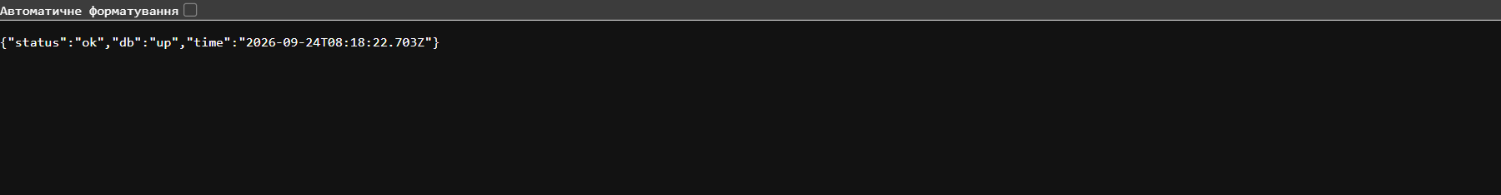
Завдання 2: Дашборд: картки за статусами та останні заявки.
Дашборд показує 8 карток (всього + 7 статусів), сума карток статусів узгоджена з загальною кількістю заявок (60). Картки клікабельні: клік по «У ремонті» відкриває список заявок із застосованим фільтром.
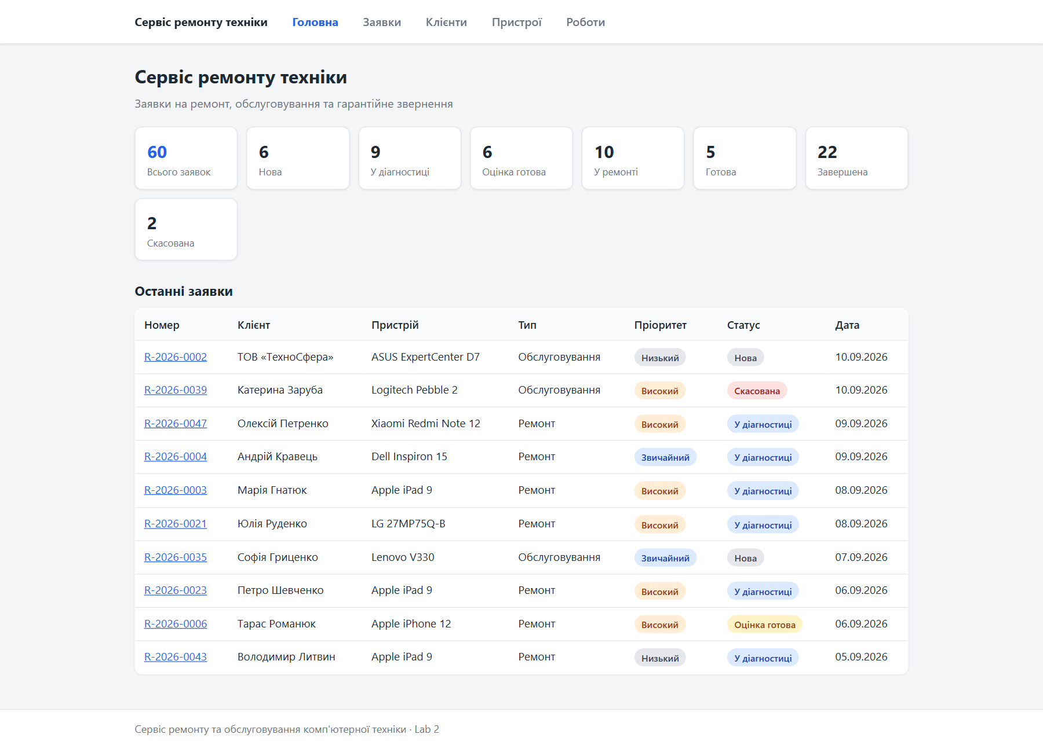
Завдання 3: Список заявок: фільтри, пошук та пагінація.
Список заявок підтримує фільтри за статусом, типом і пріоритетом, а також пошук за номером, частиною опису та іменем клієнта. Пагінація — 20 записів на сторінці, фільтри зберігаються в URL-адресі; за відсутності збігів показується повідомлення «Нічого не знайдено» з кнопкою скидання фільтрів.
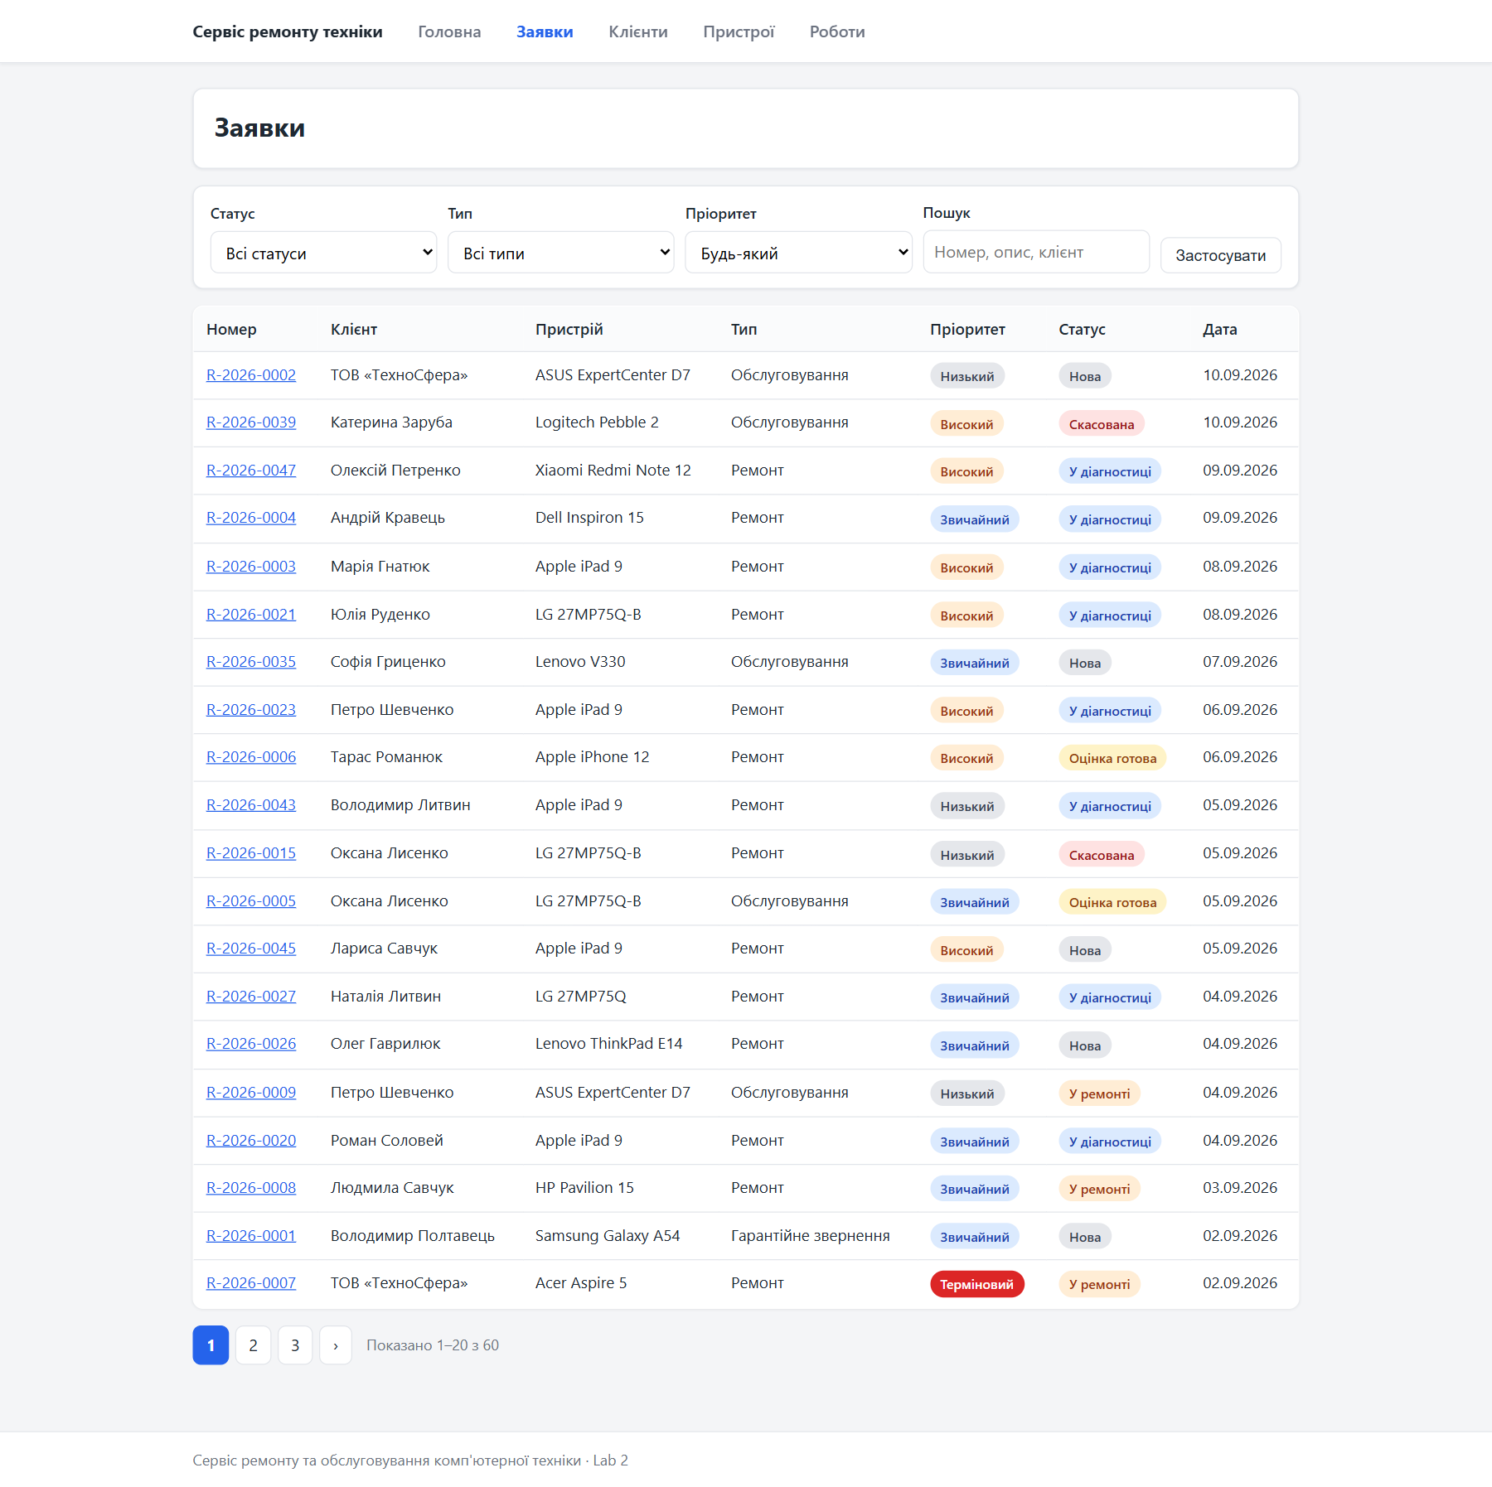
Завдання 4: Картка заявки: всі секції, посилання на пов'язані об'єкти.
Картка заявки містить 13 секцій (клієнт, пристрій, діагностика, роботи, запчастини, оцінка, рахунок, гарантія, коментарі, вкладення). Статус, тип і пріоритет показані кольоровими бейджами українською: клієнт і пристрій ведуть на свої картки.
Функціонал введення даних — форми створення/редагування заявки та переходи статусів — перенесено у наступну лабораторну роботу: у Lab 2 застосування працює в read-only режимі, без POST-маршрутів і форм.
Завдання 5: Клієнти: список, пошук, картка з історією.
Список клієнтів — таблиця з лічильниками заявок і пристроями та пошук за іменем та телефоном. Картка клієнта показує контакти, його пристрої та повну історію заявок.
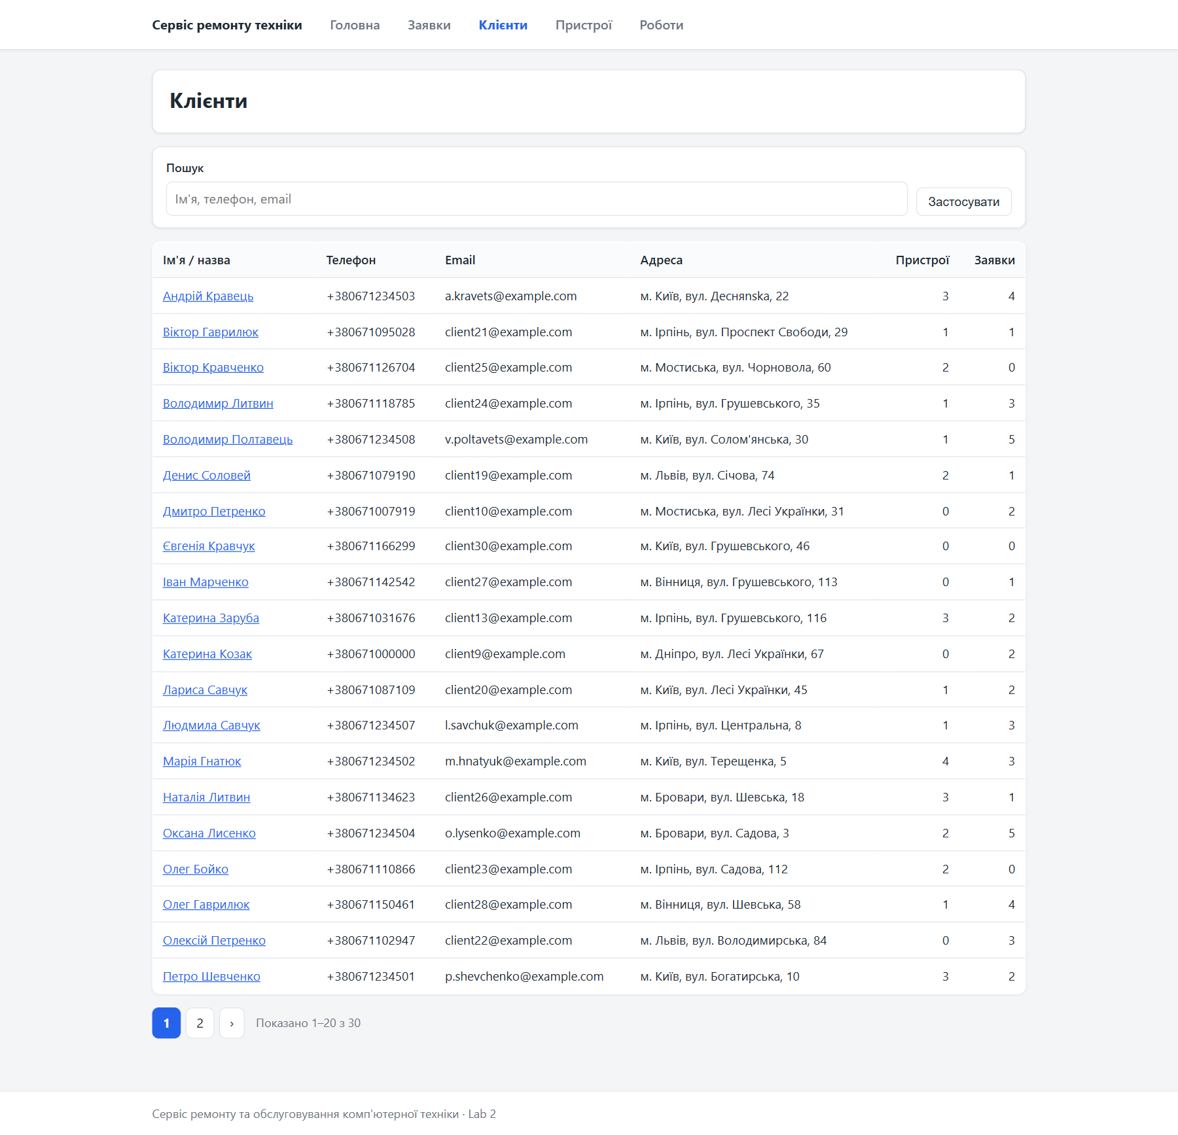
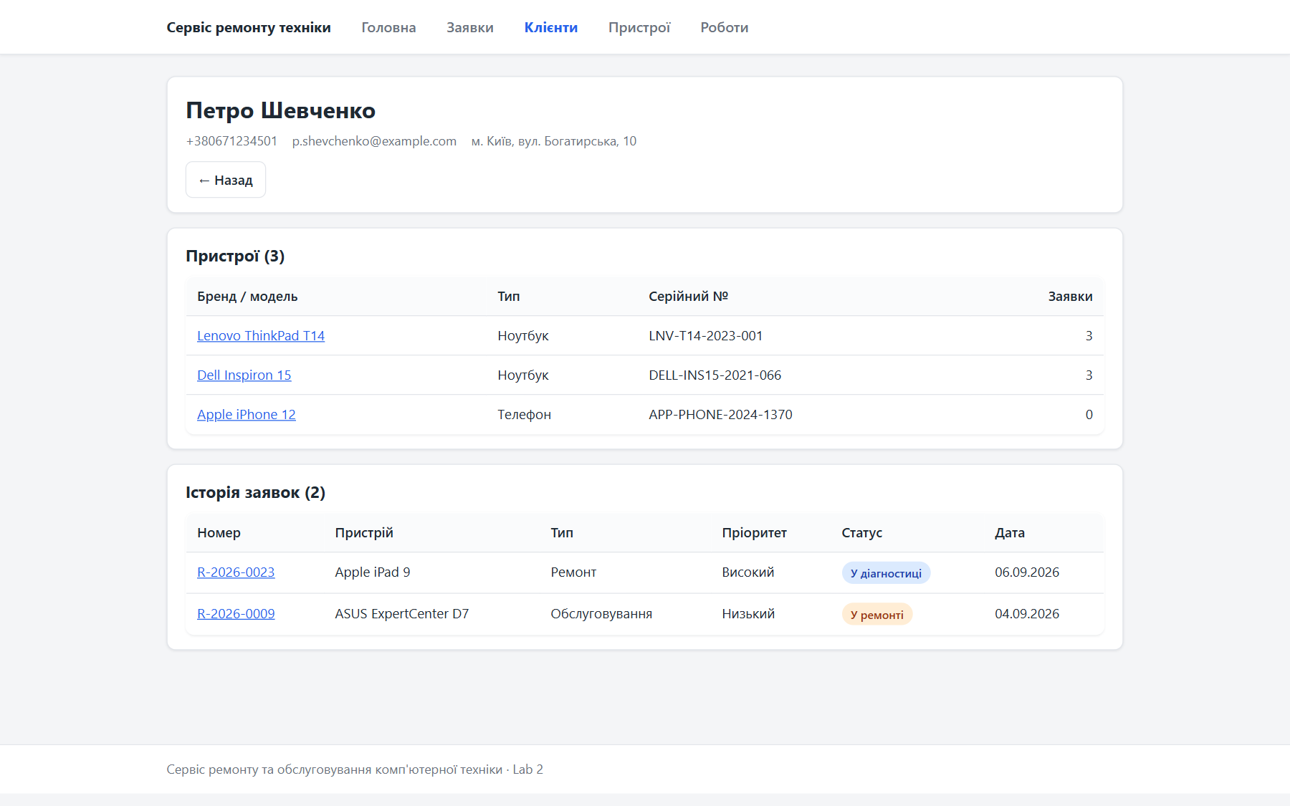
Завдання 6: Пристрої: список, пошук, картка.
Список пристроїв підтримує пошук за брендом, моделлю та серійним номером. Картка пристрою містить характеристики, власника та історію заявок на ремонт.
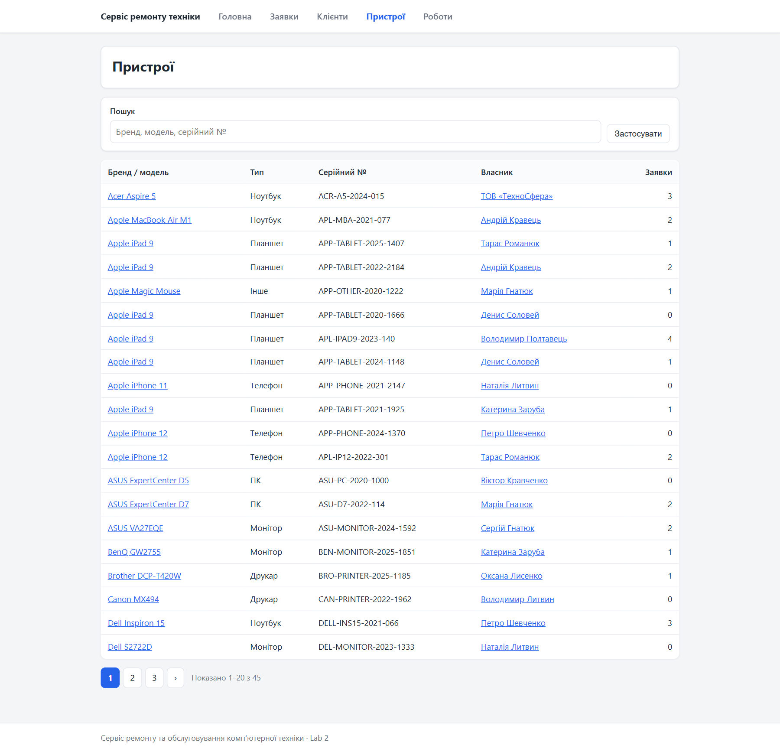
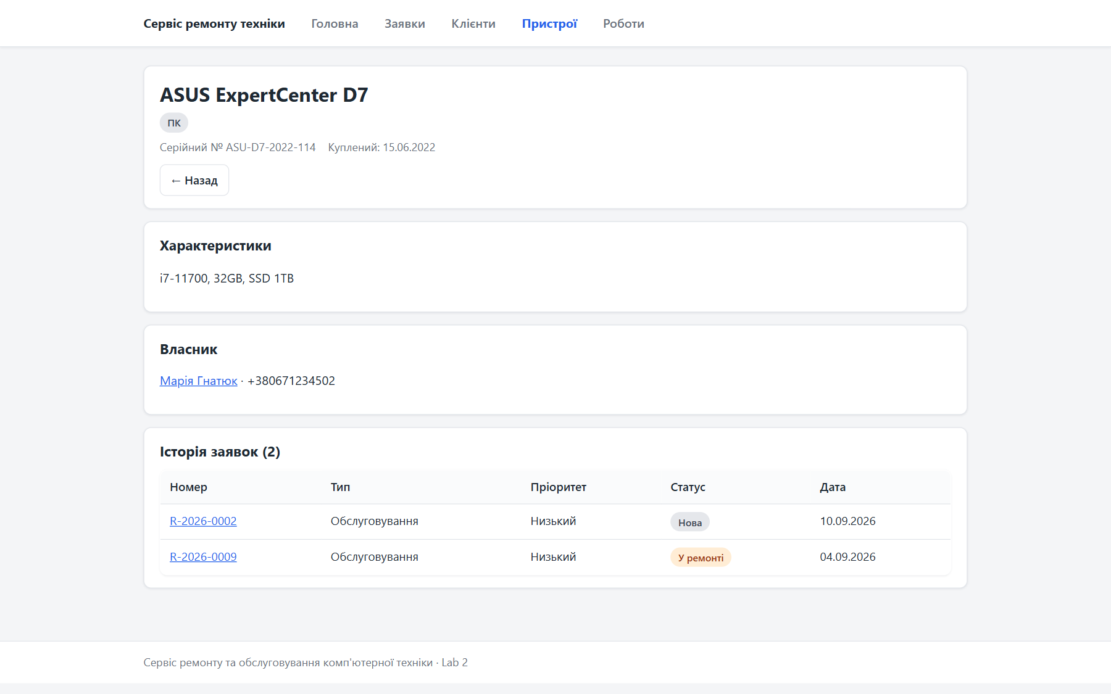
Завдання 7: Каталог робіт та сторінки помилок.
Каталог робіт — read-only прайс-лист: 14 робіт, ціни в гривнях, сортування за назвою. Неіснуючі маршрути та записи повертають стилізовані сторінки 404 з навігацією.
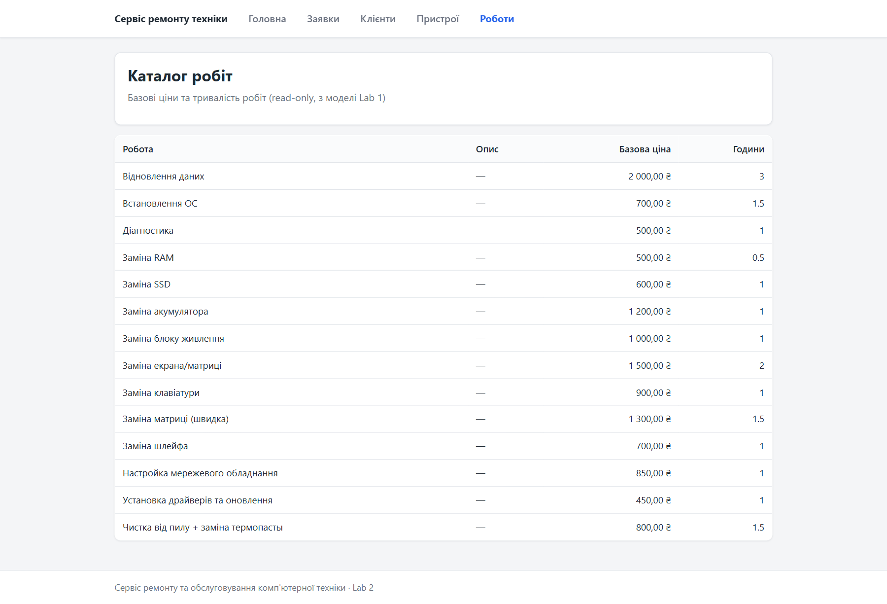
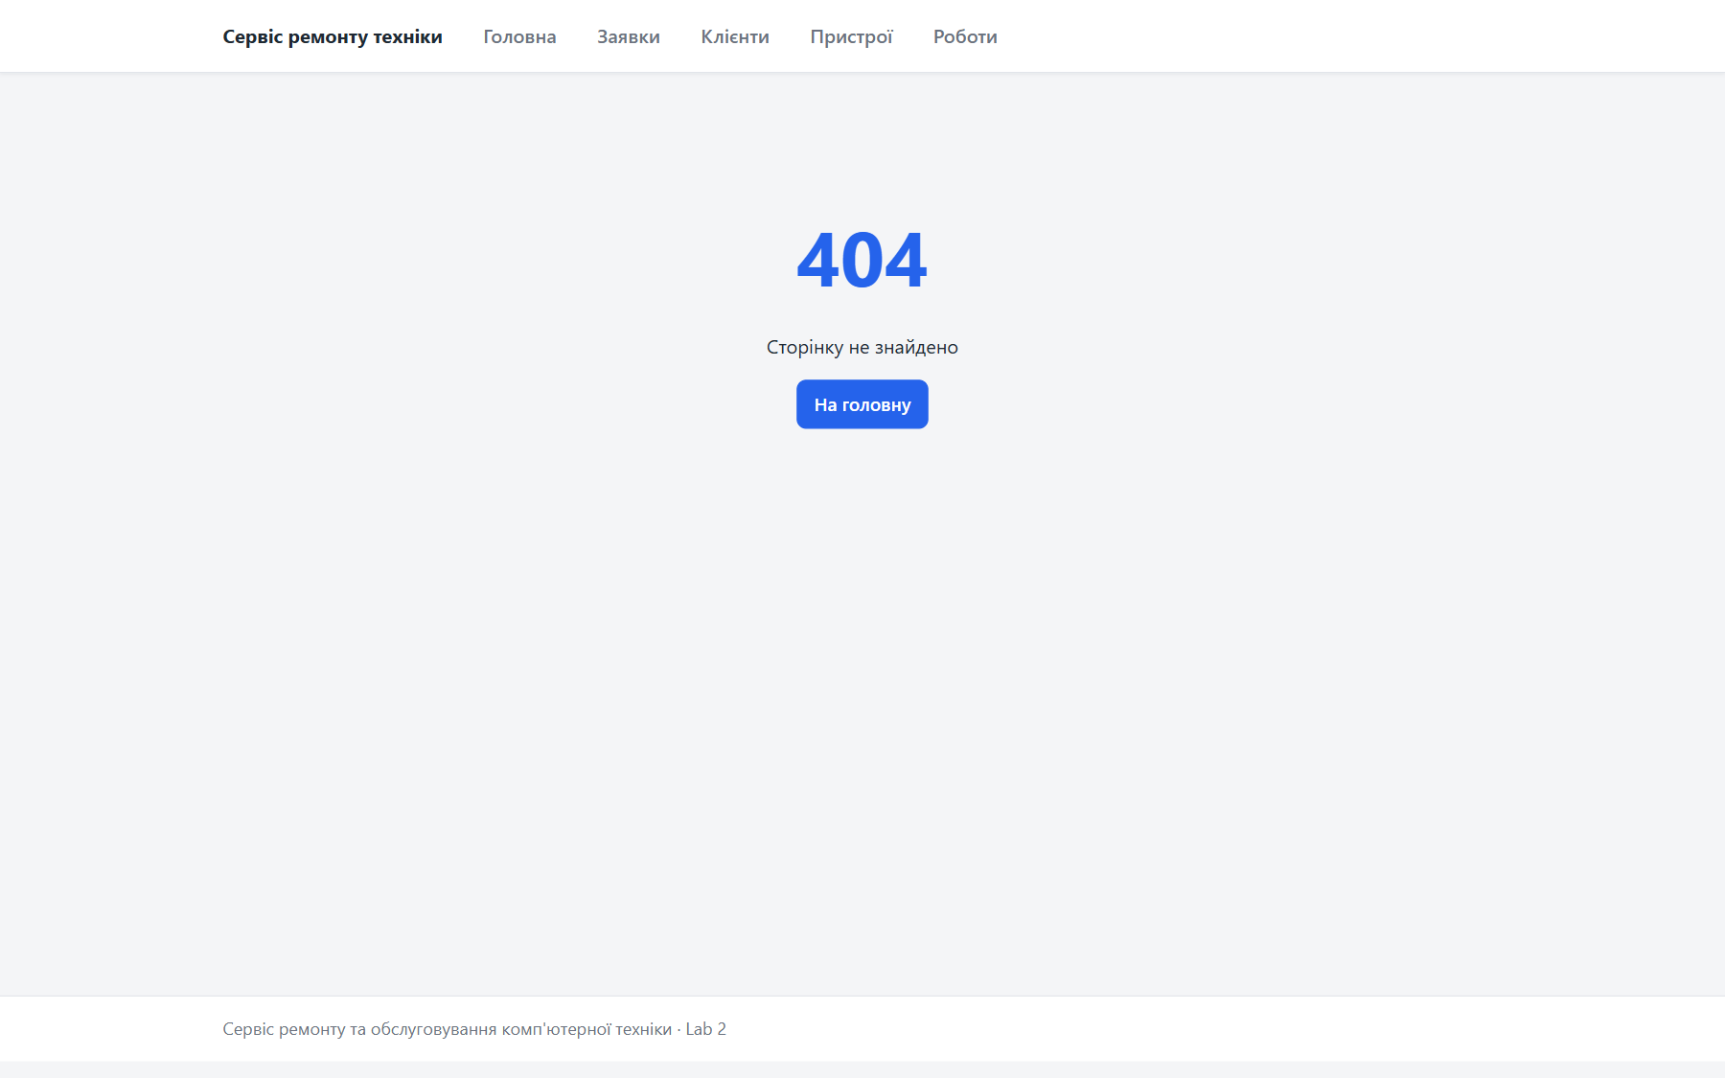
Завдання 8: Фінальний стан застосунка та даних.
Після всіх перевірок: у базі 60 демонстраційних заявок (додаток read-only — нових записів не створюється); картки дашборда узгоджені, а бізнес-інваріанти моделі І1–І10 виконані (10/10).
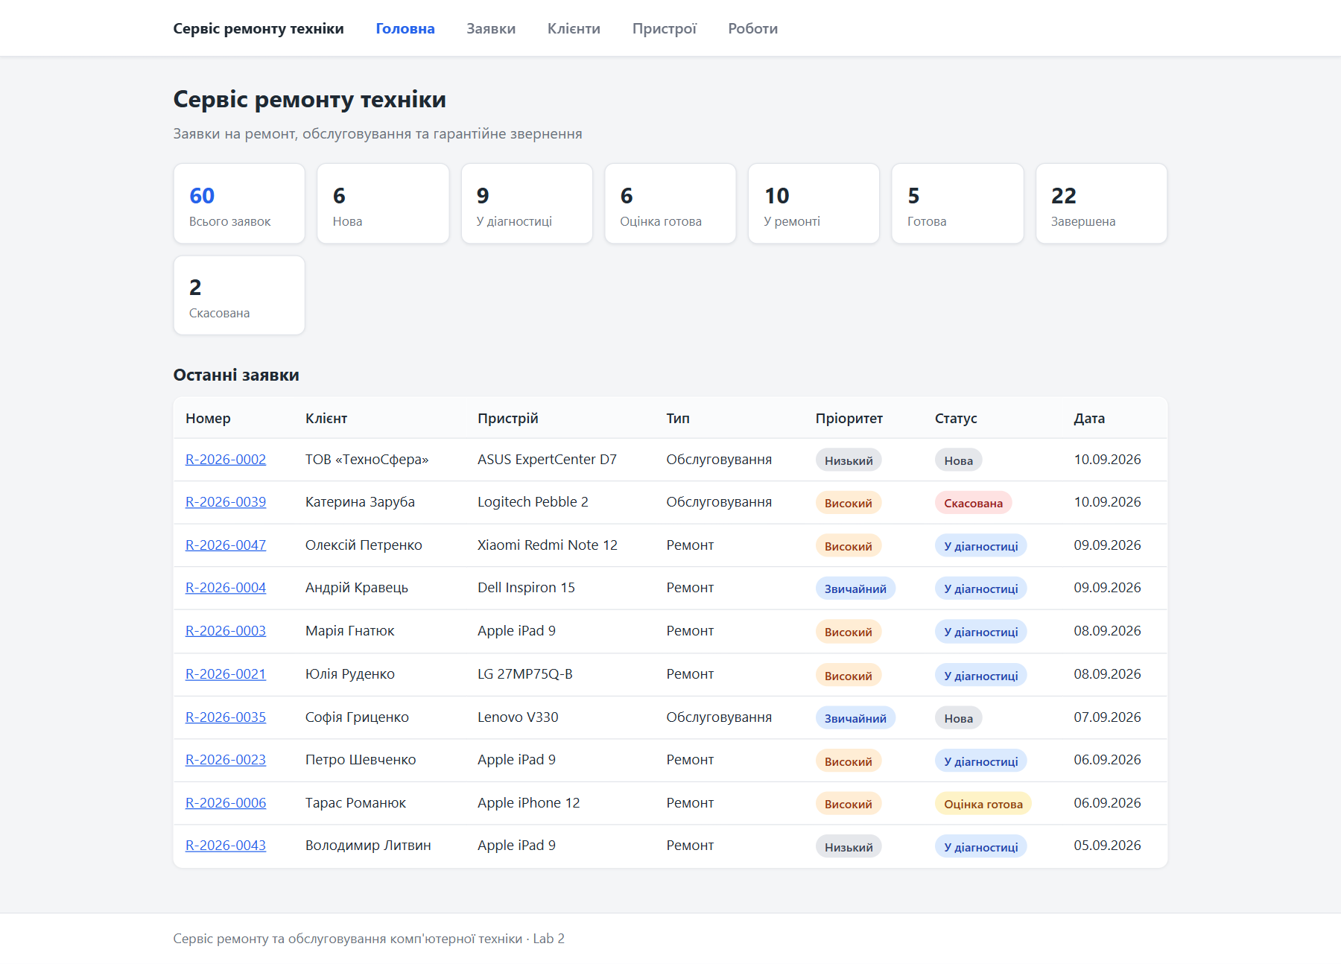
Висновок: На цій лабораторній роботі я ознайомився з реалізацією шару контролерів та представлень у Node.js-застосунку: збирав серверні запити за query-параметрами, рендерив Pug-шаблони за даними Prisma та реалізував read-only перегляд заявок, клієнтів, пристроїв і каталогу робіт. У цій роботі я навчився проєктувати маршрути та контролери, реалізовувати пагінацію, фільтри та пошук і демонструвати роботу застосунка через повне E2E-тестування. Закріпив основи роботи із server-side рендерингом.

